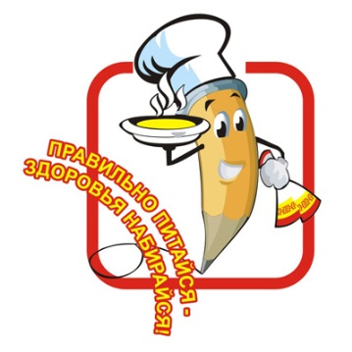
ПАМЯТКИ ДЛЯ РОДИТЕЛЕЙ

Основные принципы
здорового питания

1. ПИТАНИЕ ДОЛЖНО БЫТЬ РАЗНООБРАЗНЫМ.
Этим обеспечивается не только полноценность поступающих в организм пищевых веществ, но и психологическое воздействие пищи за счет многообразия вкуса, вида блюд, познавательного интереса. В ежедневный рацион должны быть включены продукты из основных групп – хлеба, круп, овощей и фруктов, мяса, рыбы, молока и молочных продуктов, яиц
2. ОСНОВА ПИТАНИЯ - РАСТИТЕЛЬНЫЕ ПРОДУКТЫ.
Они содержат биологически активные вещества и пищевые волокна, которые предотвращают такие заболевания как сердечно-сосудистые и рак. Каждый день нужно кушать хлеб, каши.
3. Исследования показывают, что среди населения, с детства приученного УПОТРЕБЛЯТЬ ЕЖЕДНЕВНО ОКОЛО 400 Г СВЕЖИХ ОВОЩЕЙ И ФРУКТОВ, распространенность сердечно-сосудистых заболеваний и некоторых форм рака, дефицита микронутриентов значительно ниже.
4. РАСТИТЕЛЬНЫЕ МАСЛА ДОЛЖНЫ БЫТЬ РАЗНООБРАЗНЫЕ. В них содержатся полиненасыщенные жирные кислоты, которых нет в животных жирах. Их роль особенно велика в профилактике развития тромбозов, инфарктов миокарда, инсультов и некоторых форм рака.
5. В рационе детей должны быть МЯСНЫЕ И МОЛОЧНЫЕ ПРОДУКТЫ как источники полноценного белка, железа, кальция, но они должны быть маложирными, т.к. эти вещества находятся не в жирной части продуктов. Количество молочных продуктов в детском рационе не должно быть меньше 2-3 порций, особенно в период интенсивного роста.
6. ЗАМЕНЯЙТЕ САХАР ПРОДУКТАМИ, в которых сладость является натуральной (фрукты, ягоды, мед, сухие и вяленые сладкие фрукты иовощи). Ведь уже 30 граммов сахара в день (одна чайная ложечка содержит 7 граммов) является критическим уровнем в развитии кариеса, а 60 граммов – фактор риска в развитии атеросклероза. Кроме того, сахар – чистый углевод, дает много калорий, что способствует избыточной массе тела, но ничего ценного (витаминов, минералов) с собой не приносит. Сахар только изменяет вкус продукта, часто скрывая его недоброкачественность, дает ощущение сытости при недостаточном поступлении полезных веществ.
7. НЕ ПРИУЧАЙТЕ ДЕТЕЙ К СОЛЕНОЙ ПИЩЕ. Исследования доказывают, что население, употребляющее мало соли, редко болеет гипертонической болезнью, болезнями обмена веществ. В настоящее время дети употребляют в 3 раза больше соли, чем рекомендуется. В том, что дети любят соленую пищу, виноваты только взрослые, которые им готовят, ориентируясь на свои собственные вкусы.
8. Предпочтение при приготовлении пищи необходимо отдавать таким технологическим приемам как приготовление на пару, запекание, тушение с использованием современного оборудования, посуды, технологий. Пищевые продукты, из которых готовится пища детям, должны быть качественными и правильно храниться, а приготовленная пища сразу съедаться.

БУДЬТЕ ЗДОРОВЫ!

